В соответствии с Федеральным законом от 29.12.2012 № 273-ФЗ «Об образовании в РФ», приказом Минпросвещения России от 02.09.2020 № 458 «Об утверждении Порядка приема на обучение по образовательным программам начального общего, основного общего и среднего общего образования»
ПРИКАЗЫВАЮ:
1. Утвердить контингент первых классов 2022/23 учебного года в количестве: 2 класса общей численностью 27 учащихся.
2. Утвердить график приема документов на обучение в первом классе (приложение № 1).
3. Назначить ответственным за прием документов от родителей (законных представителей) заместителя директора по УВР Балхарову И.Ж.
учителей начальных классов Хиневич А.Р., Тимофееву М.А.
4. Ответственным за прием документов:
размещать на официальном сайте и информационных стендах школы, в средствах массовой информации сведения о наличии свободных мест;
- знакомить родителей (законных представителей) детей с уставом, лицензией на образовательную деятельность, свидетельством о государственной аккредитации, общеобразовательными программами и другими документами, которые регламентируют образовательную деятельность школы, права и обязанности учеников;
- консультировать родителей по вопросам приема в школу;
- принимать от родителей (законных представителей) детей документы о приеме, выдавать им расписки;
- готовить проекты приказов о зачислении с учетом сроков, установленных действующим законодательством;
- вести документацию (журналы и т.п.) о приеме детей в школу;
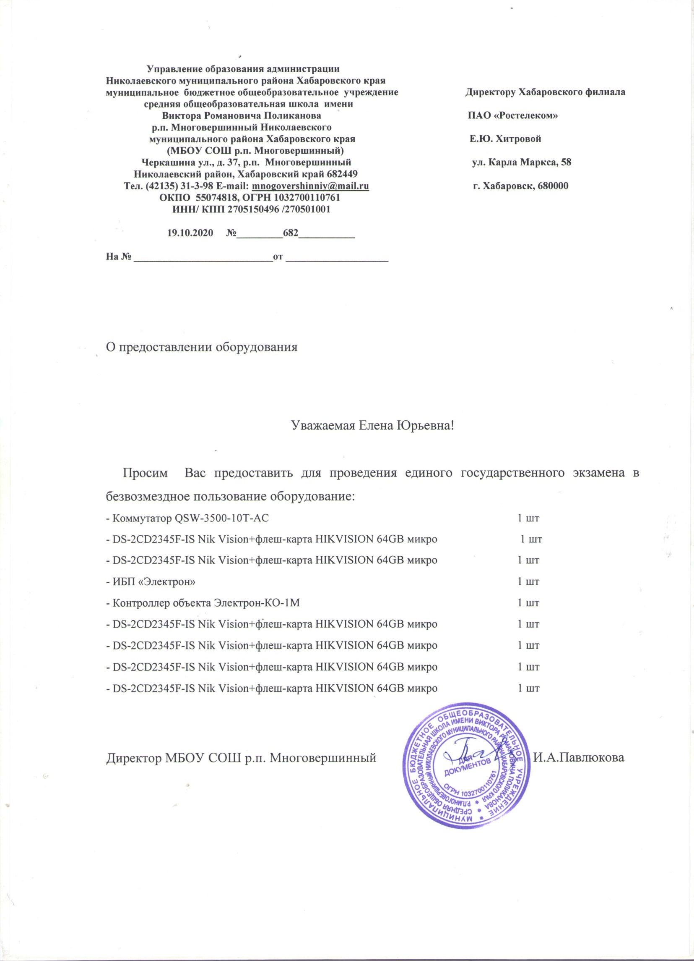
5. Контроль за исполнением приказа оставляю за собой.

Директор школы И.А.Павлюкова

ПРИЛОЖЕНИЕ
к приказу МБОУ СОШ
р.п. Многовершинный
от 01.03.2022г № 71-осн.

График приема документов на обучение
в первом классе в 2022-2023 учебном году
Дата | Время | Кабинет
Для детей, проживающих на закрепленной территории; имеющих право на место во внеочередном и первоочередном порядке;

на первоочередной прием
01.04.2022- 31.05.2022, за исключением субботы, воскресенья и нерабочих праздничных дней | с 16. 00 до 18.00 | Кабинет N89
01.06.2022-30.06.2022, за исключением субботы, воскресенья и нерабочих праздничных дней | С 14:00 до 16:00 | Кабинет N 89
Для детей, не проживающих на закрепленной территории
06.07.2022 - 05.09.2022, за исключением субботы, воскресенья и нерабочих праздничных дней | С 9:00 до 12.00 | Кабинет директора

